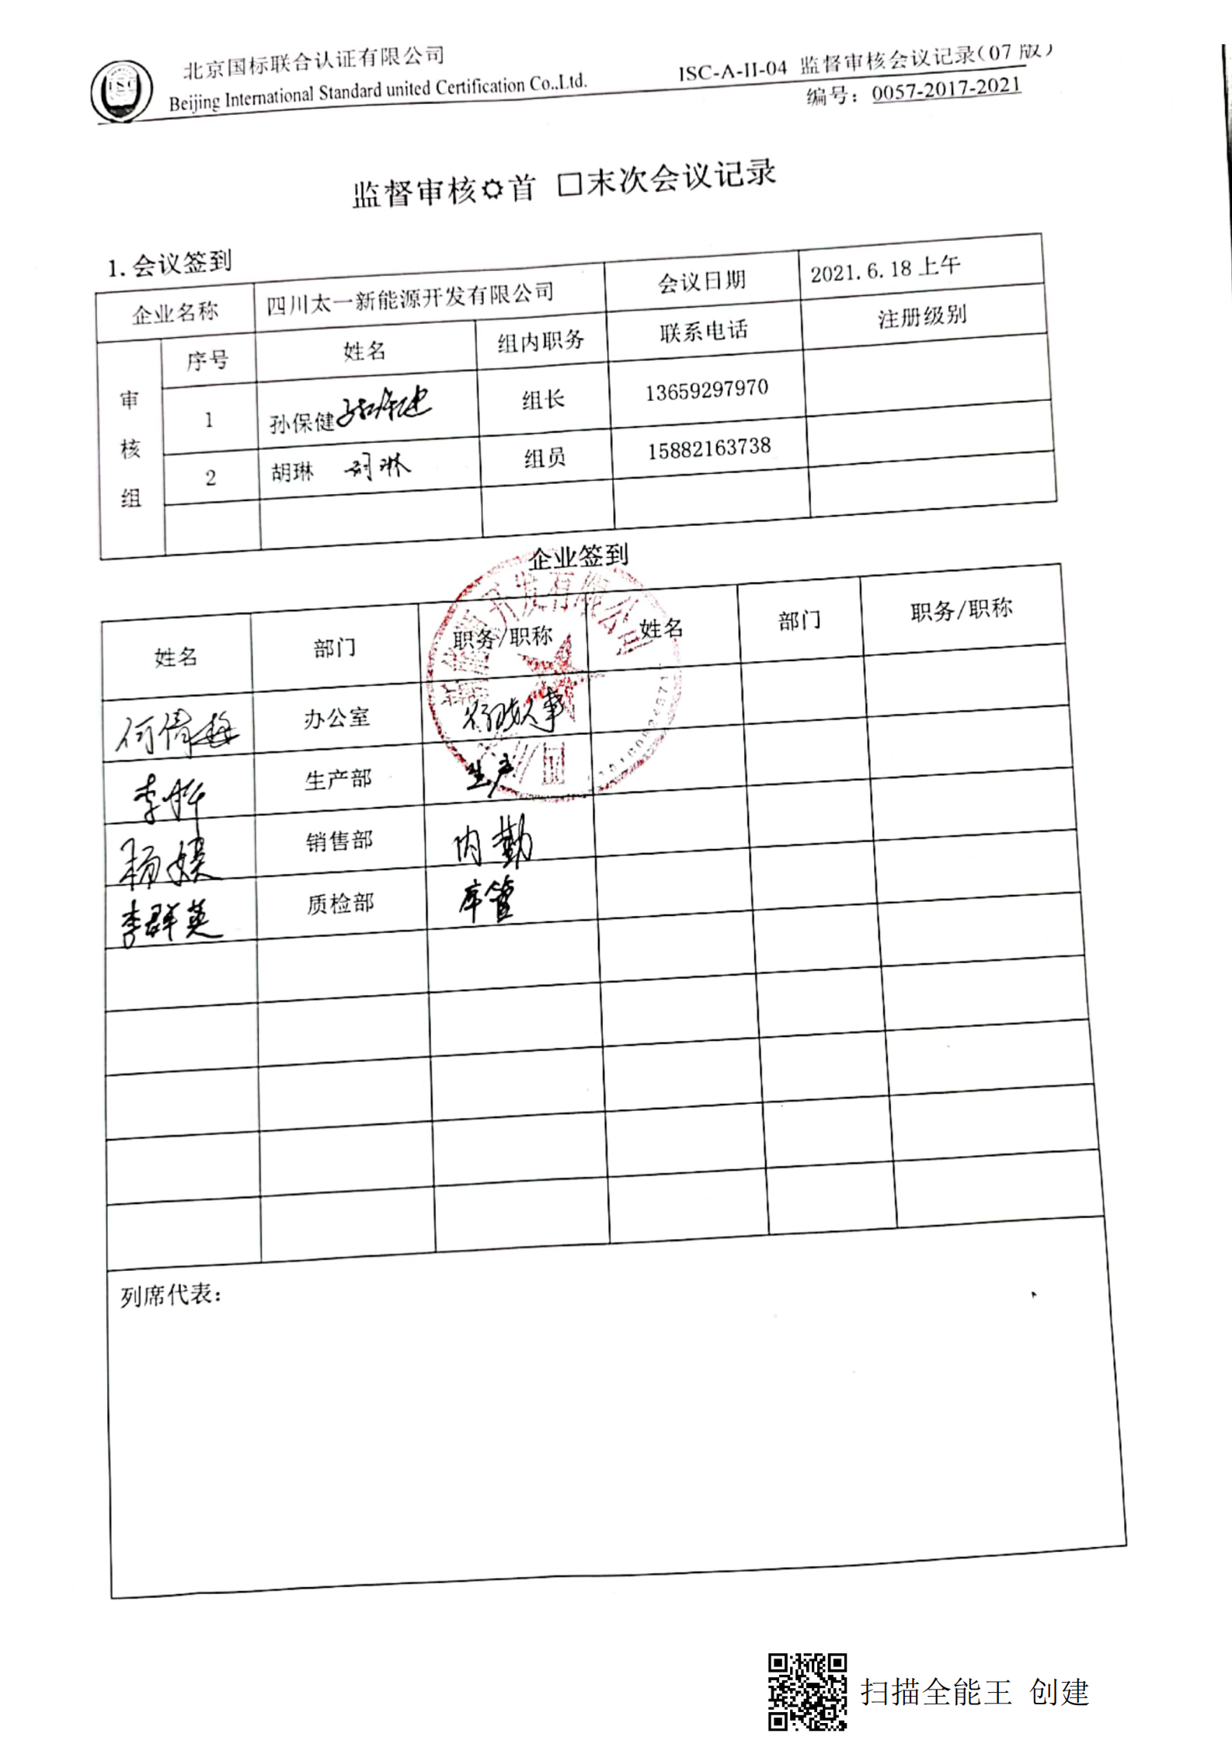
编号：0057-2017-2021
监督审核首 □末次会议记录
1.会议签到
企业名称 |  | 四川太一新能源开发有限公司 |  | 会议日期 | 2021.6.18上午
审核组 | 序号 | 姓名 | 组内职务 | 联系电话 | 注册级别
审核组 | 1 | 孙保健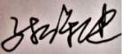 | 组长 | 13659297970
审核组 | 2 | 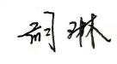  胡琳 | 组员 | 15882163738
企业签到
姓名 | 部门 | 职务/职称 | 姓名 | 部门 | 职务/职称
 | 办公室
 | 生产部
 | 销售部
 | 质检部
列席代表：

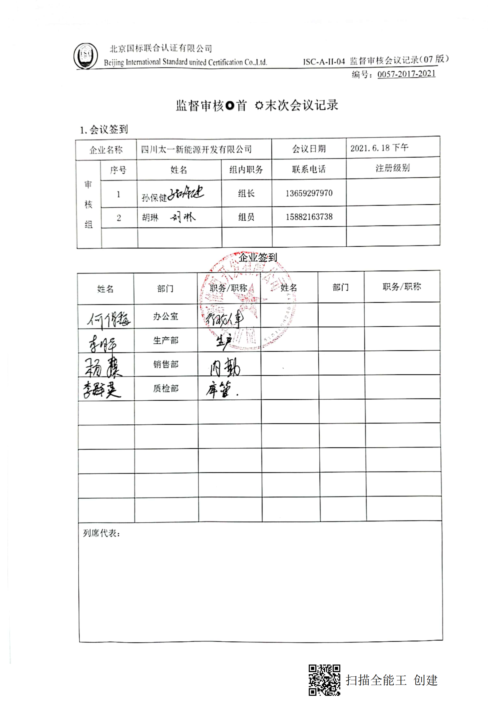
编号：0057-2017-2021
监督审核首 末次会议记录
1.会议签到
企业名称 |  | 四川太一新能源开发有限公司 |  | 会议日期 | 2021.6.18下午
审核组 | 序号 | 姓名 | 组内职务 | 联系电话 | 注册级别
审核组 | 1 | 孙保健 | 组长 | 13659297970
审核组 | 2 | 胡琳 | 组员 | 15882163738
企业签到
姓名 | 部门 | 职务/职称 | 姓名 | 部门 | 职务/职称
 | 办公室
 | 生产部
 | 销售部
 | 质检部
列席代表：

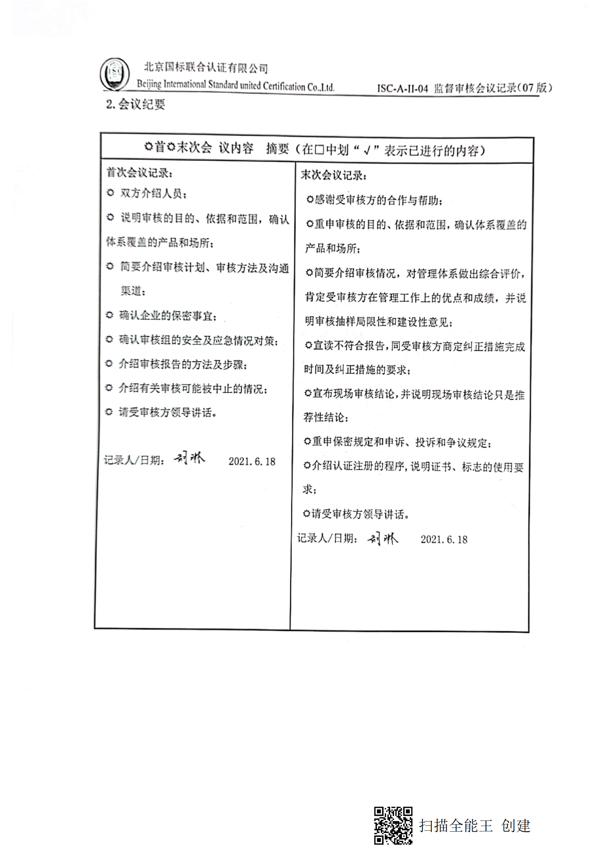
2.会议纪要
首末次会 议内容 摘要（在□中划“√”表示已进行的内容）
首次会议记录：  双方介绍人员；  说明审核的目的、依据和范围，确认体系覆盖的产品和场所；  简要介绍审核计划、审核方法及沟通渠道；  确认企业的保密事宜；  确认审核组的安全及应急情况对策；  介绍审核报告的方法及步骤；  介绍有关审核可能被中止的情况；  请受审核方领导讲话。  记录人/日期： 2021.6.18 | 末次会议记录：  感谢受审核方的合作与帮助；  重申审核的目的、依据和范围，确认体系覆盖的产品和场所；  简要介绍审核情况，对管理体系做出综合评价，肯定受审核方在管理工作上的优点和成绩，并说明审核抽样局限性和建设性意见；  宣读不符合报告，同受审核方商定纠正措施完成时间及纠正措施的要求；  宣布现场审核结论，并说明现场审核结论只是推荐性结论；  重申保密规定和申诉、投诉和争议规定；  介绍认证注册的程序,说明证书、标志的使用要求；  请受审核方领导讲话。  记录人/日期： 2021.6.18

